בתרגיל זה נסווג ספרות שנכתבו בכתב יד ממסד הנתונים 'MNIST' בעזרת שימוש באלגוריתמים שונים לסיווג, ובעזרת שימוש בפונקציות אופטימיזציה על מנת לקבוע את הפרמטרים שיינתנו לכל אלגוריתם סיווג.
נתחיל באלגוריתם Logistic Regression.
הhyperparameters נשארו כברירת המחדל של sklearn.
זמן הריצה של האלגוריתם הוא 24 שניות.
ציון ה-f1 של האלגוריתם הוא 92.44%. הדיוק (precision) הוא 92.46%. הrecall הוא 92.44%.
בעת שימוש במטריקת 'roc auc score', בחרתי לבחון כל אחת מהספרות מול השאר (one versus rest).
המטריקה נותנת את התוצאה 99.36%.
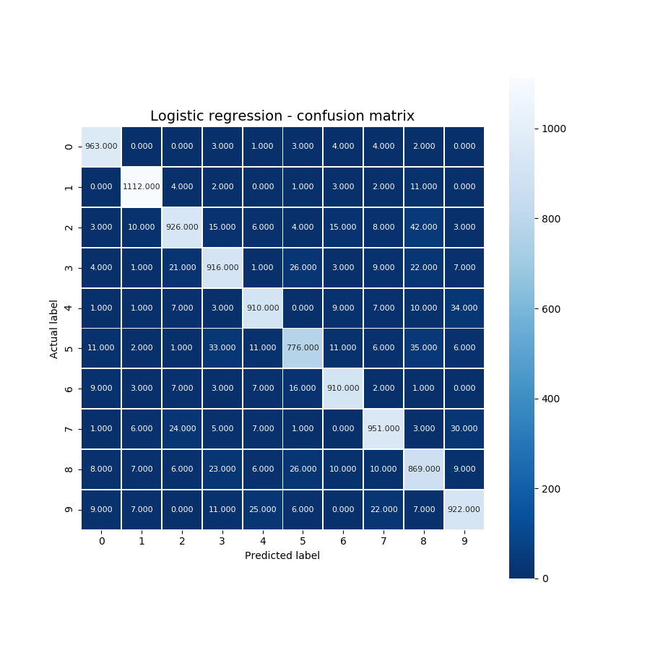
בכללי, לפי מטריצת הבלבול שמוצגת למטה, הכי קל לסווג את הספרה '1' עם 1112 סיווגים נכונים, בעוד שהכי קשה לסווג את הספרה '5' עם 776 סיווגים נכונים.
עניין שכדאי לשים לב אליו הוא שכמות הפעמים שהאלגוריתם סיווג בטעות את '2' כ'9' היא 42, לעומת 0 פעמים שסיווגו את '9' כ '2'.

נמשיך עם האלגוריתם Decision tree
הhyperparameters נשארו כברירת המחדל של sklearn.
זמן הריצה של האלגוריתם הוא 30.5 שניות.
ציון ה-f1 של האלגוריתם הוא 87.73%. קטן ב7% מאלגוריתם רגרסיה לוגיסטית. ניתן לשער שהאלגוריתם העץ פחות מתאים לסווג את הדאטה.
הדיוק (precision) הוא 87.86%. הrecall הוא 87.84%
בעת שימוש במטריקת 'roc auc score', בחרתי לבחון כל אחת מהספרות מול השאר (one versus rest).
המטריקה נותנת את התוצאה 93.19%.
לפי מטריצת הבלבול, גם באלגוריתם הזה הכי קל לסווג את '1' והכי קשה לסווג את '5' עם 1093 ו747 סיוגים בהתאמה. יש לציין כי '3' סווג כ-'8' 42 פעמים, בעוד ש'8' סווג כ-'3' 21 פעמים: יחס של 1 ל2.
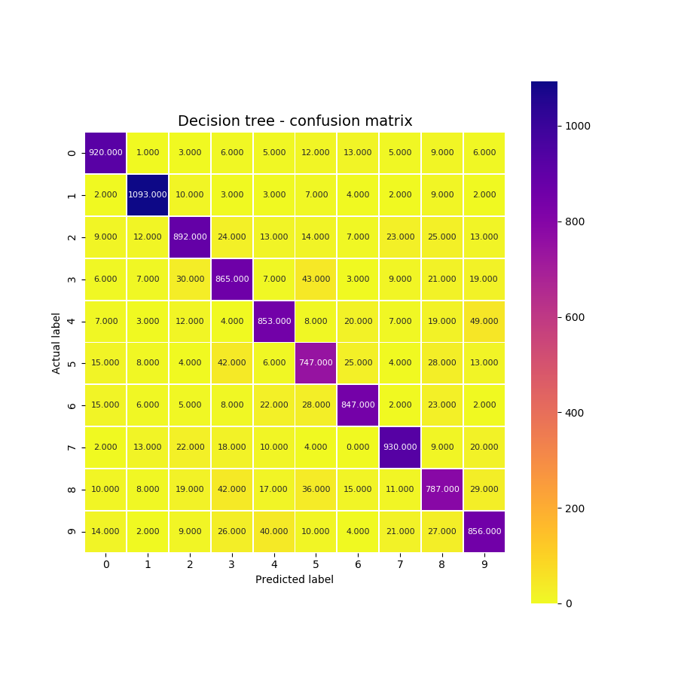

נמשיך עם אלגוריתם Random forest
הhyperparameters נשארו כברירת המחדל של sklearn.
זמן הריצה של האלגוריתם הוא 62 שניות.
ציון ה-f1 של האלגוריתם הוא 96.98%.
כמו שניתן לצפות, כאשר בודקים 100 עצים ציון הסיווג עולה בהתאם ב 9%.
בעת שימוש במטריקת 'roc auc score', בחרתי לבחון כל אחת מהספרות מול השאר (one versus rest).
המטריקה נותנת את התוצאה 99.91%. הדיוק (precision) הוא 96.92%. הrecall הוא 91.18%.
לפי מטריצת הבלבול, כצפוי התוצאות יותר טובות. אצל כל הספרות ערך הtp גדול ביער מאשר בעץ.
למשל '5' כאן סווג נכונה 857 פעמים, עלייה של 14.73%.
תוצאות מצוינות אך גם הרגרסיה הלוגיסטית נתנה בערך את אותן תוצאות בזמן ריצה קטן פי יותר מ- 2.
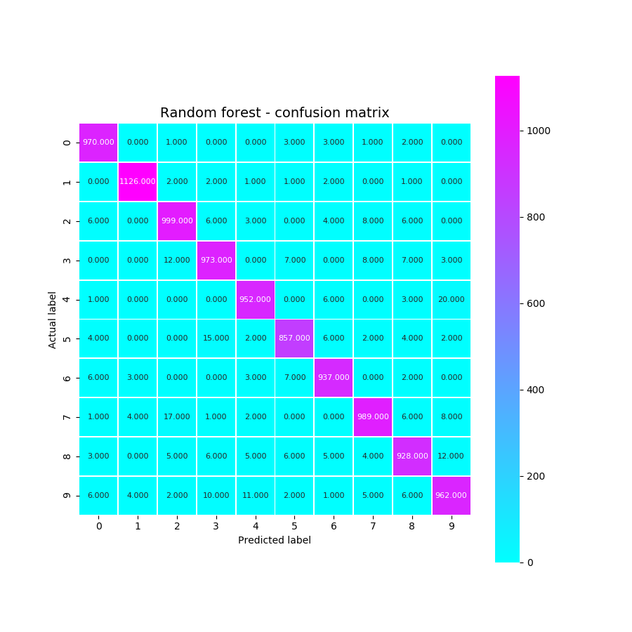

נמשיך עם אלגוריתם decision tree בשימוש בפונקציית האופטימיזציהcv grid search
כאן המטרה שלי הייתה לבדוק אילו פרמטרים כדאי להכניס לאלגוריתם העץ כדי לקבל סיווגים יותר מוצלחים.
הפרמטרים שבדקתי הם הקריטריון (ג'יני או אנטרופי), העומק המקסימלי של העץ (10, 100, 500 או 1000 רמות) ומספר העלים שיהיו (10, 100, 500 או 1000 עלים).
בחרתי באפשרויות האלה כי רציתי לבדוק ברמת המאקרו, באיזה סדר גודל כדאי להשתמש כדי להגיע לתוצאות הטובות ביותר בזמן הקצר ביותר עד כמה שניתן. העדפתי שלא לרוץ על טווחים ארוכים במטרה להימנע מלחכות ימים לתוצאות.
חילקתי את סט האימון ל- 5 חלקים עם כוונה לבצע Cross validation.
זמן הריצה של האלגוריתם הוא 18 דקות.
לפי grid search הקריטריון המתאים לקביעת דיוק הוא אנטרופי, העומק המקסימלי המומלץ הוא 1000 רמות ומספר העלים המינימלי המומלץ הוא 10 (מבין האפשרויות שהצעתי).
ציון f1 של האלגוריתם הוא 88.22%. הדיוק (precision) הוא 88.22%. הrecall הוא גם 88.22%
בעת שימוש במטריקת 'roc auc score', בחרתי לבחון כל אחת מהספרות מול השאר (one versus rest).
המטריקה נותנת את התוצאה 96.75% שזה עדיף על התוצאה כאשר לא השתמשנו באופטימיזציה.
לפי מטריצת הבלבול, שכיח לסווג את '3' בתור '5' (49 פעמים). הכי קל לסווג את '1' והכי קשה לסווג את '5'.
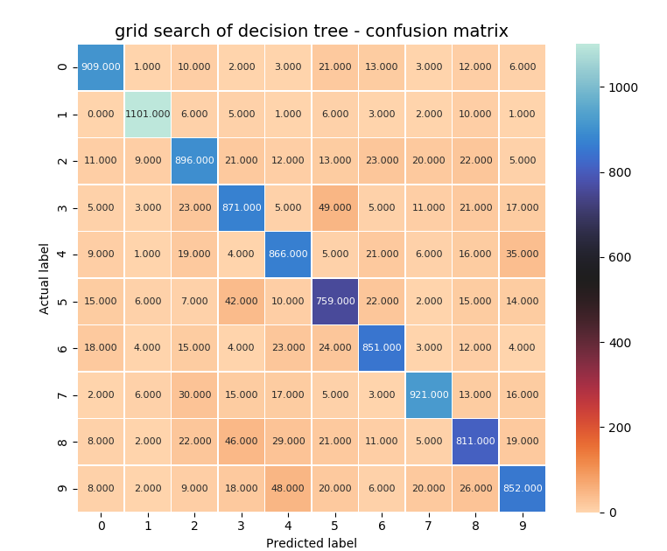
נסיים את הניתוח עם אלגוריתם random forest בשימוש בפונקציית האופטימיזציה random search cv
כאן המטרה שלי הייתה לבדוק אילו פרמטרים כדאי להכניס לאלגוריתם היער בכדי לקבל סיווגים יותר מוצלחים.
הפרמטרים שבדקתי הם הקריטריון (ג'יני או אנטרופי), מספר העצים שייבנו את היער (10, 100, 500 או 1000 עצים) העומק המקסימלי של העץ (10, 100, 500 או 1000 רמות) ומספר העלים שיהיו (10, 100, 500 או 1000 עלים).
בחרתי באפשרויות האלה כי רציתי לבדוק ברמת המאקרו, באיזה סדר גודל כדאי להשתמש כדי להגיע לתוצאות הטובות ביותר בזמן הקצר ביותר עד כמה שניתן. העדפתי שלא לרוץ על טווחים ארוכים במטרה להימנע מלחכות ימים לתוצאות.
חילקתי את סט האימון ל- 4 חלקים עם כוונה לבצע Cross validation. זמן הריצה של האלגוריתם הוא 54 דקות.
לפי randomized search הקריטריון המתאים לקביעת דיוק הוא ג'יני, כמות העצים המתאימה היא 500, העומק המקסימלי המומלץ הוא 500 רמות ומספר העלים המינימלי המומלץ הוא 10 (מבין האפשרויות שהצעתי).
ציון f1 של האלגוריתם הוא 96.02%. הדיוק (precision) הוא 96.03%. הrecall הוא 96.01%.
בעת שימוש במטריקת 'roc auc score', בחרתי לבחון כל אחת מהספרות מול השאר (one versus rest).
המטריקה נותנת את התוצאה 99.86% שזה דווקא נמוך ב0.05% מאשר אי שימוש באופטימיזציה.
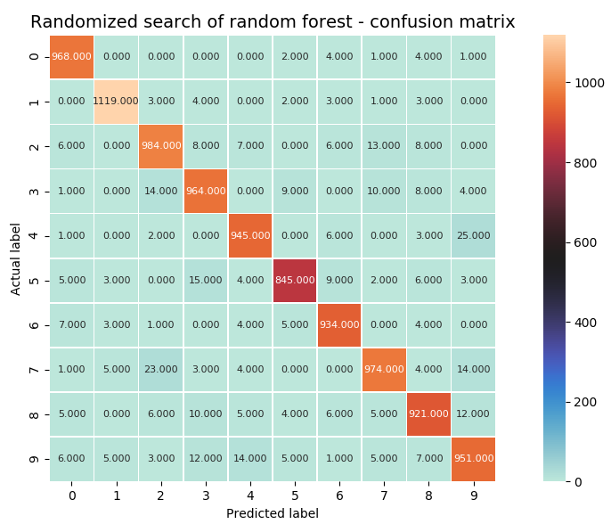
לפי מטריצת הבלבול, הכי קל לסווג את '1' והכי קשה לסווג את '5'. יש שיפור בסיווגים ביחס לחלק מהאלגוריתמים הקודמים.

